Тест

Задание #1
Вопрос:
Укажите годы правления князя Ярослава Мудрого.

Выберите один из 4 вариантов ответа:
1) 945-972 гг.
2) 980-1015 гг.
3) 1019-1054 гг.
4) 1113-1125 гг.

Задание #2
Вопрос:
Укажите имя сына Владимира Святославича, причисленного Русской православной церковью клику святых.

Выберите один из 4 вариантов ответа:
1) Святослав
2) Борис
3) Святополк
4) Мстислав

Задание #3
Вопрос:
Как называлась в Древней Руси категория зависимых людей, которые являлись домашними рабами господина, прислуживая ему дома, и чьё зависимое положение передавалось по наследству?

Выберите один из 4 вариантов ответа:
1) рядовичи
2) смерды
3) холопы
4) закупы

Задание #4
Вопрос:
Какой город из перечисленных основал Ярослав Мудрый?

Выберите один из 4 вариантов ответа:
1) Владимир
2) Полоцк
3) Любеч
4) Юрьев

Задание #5
Вопрос:
Что характеризовало общественную ситуацию, общественные отношения в Древней Руси времён Ярослава Мудрого?

Выберите один из 4 вариантов ответа:
1) почти вся земля была поделена между феодалами
2) основную массу населения составляли холопы
3) большая часть населения оставалась свободной от феодальной зависимости
4) отсутствие неравенства

Задание #6
Вопрос:
Запишите имя, пропущенное в схеме.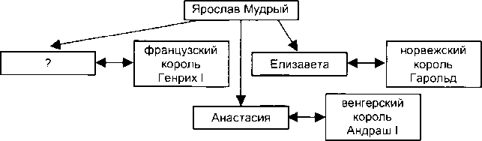

Запишите ответ:
__________________________________________

Задание #7
Вопрос:
Ниже перечислены названия восточнославянских племён. Найдите и запишите порядковый номер, под которым указано название племени, не относящегося к восточным славянам.

Выберите один из 5 вариантов ответа:
1) кривичи;
2) радимичи;
3) поляки;
4) вятичи;
5) древляне.

Задание #8
Вопрос:
Какие события относятся к правлению Ярослава Мудрого? Найдите в приведённом ниже списке два события и запишите цифры, под которыми они указаны.

Выберите несколько из 5 вариантов ответа:
1) строительство храмов Святой Софии в Киеве и Новгороде
2) Крещение Руси
3) борьба с печенегами
4) убийство Аскольда и Дира
5) походы против Хазарского каганата

